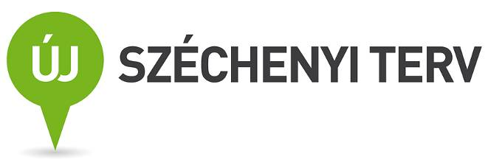
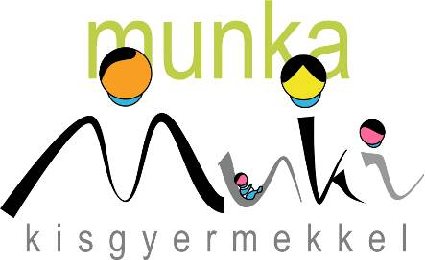

SAJTÓKÖZLEMÉNY

Munka kisgyermekkel program
Második szakmai kerekasztal és mini-állásbörze
Atipikus foglalkoztatás és a kisgyermekes szülők lehetőségei a munkaerőpiacon

2013. április 23.

Nagy sikerrel zajlott le a Munka kisgyermekkel (MuKi) program második szakmai kerekasztala és mini-állásbörzéje 2013. április 23-án a Budapesti Művelődési Központban. Az ingyenes rendezvényre mintegy százötven fő volt kíváncsi.
A nap célja az volt, hogy „testközelbe” hozza a munkát kereső kisgyermekes szülőket és a munkát kínáló cégeket; a szakmai kerekasztal arra adott lehetőséget, hogy a szülők felvessék az elhelyezkedéssel kapcsolatos problémáikat és kérdezzenek a résztvevő cégektől, illetve a meghívott szakértőktől, az állásbörzén pedig a szülők személyesen beszélhették át a cégekkel a kínált pozíciók részleteit.
A rendezvényen olyan cégek állítottak ki többek között, mint az AEGON, a Nestlé, a British Telecom, az IGS Informatika, illetve a 3-P Labour Shield Munkaügyi és Munkavédelmi Tanácsadó Kft.

A Munka kisgyermekkel program az Európai Unió és a Magyar Állam támogatásával a TÁMOP 1. prioritás keretében valósul meg (projektszám: TÁMOP 1.4.3-10/1-2F-2011-0010). A projekt célja visszaintegrálni a kisgyermekes szülőket a munka világába, illetve segíteni a cégeknek az atipikus foglalkoztatási formák alkalmazásában.
A projekt az IFKA Iparfejlesztési Közhasznú Nonprofit Kft. irányításával, az IFKA, a Victum Képzési Központ, illetve az Artima Szervezetfeljesztő és Tanácsadó Kft. konzorciumi partnerségében valósul meg.
A két éves program során egyrészt százhatvan kiválasztott szülő részesül ingyenes képzésekben és személyiségfejlesztő tréningekben, hogy utána könnyebben illeszkedjen majd vissza a munka világába, másrészt hatvan cégnek biztosítunk – szintén ingyen – atipikus foglalkoztatással kapcsolatos érzékenyítő tréningeket, illetve folyamatos tanácsadást. A program fő tevékenysége a munkaközvetítés, amelynek során a MuKi általa felmért, már konkrét munkaerőpiaci profillal rendelkező kisgyermekes szülőket közvetít a programban résztvevő cégeknek. A foglalkoztatásbővítési tevékenységet tematikus rendezvények - szakmai kerekasztalok és nyílt napok – kísérik; ezek segítségével lehetőség nyílik a munkáltatói és munkavállalói oldal, illetve a témában érintett szakmai szervezetek közötti párbeszéd kialakítására és a kapcsolatteremtésre. Az eseményekre olyan szakembereket, illetve cégvezetőket is hívunk, akik jártasak az atipikus foglalkoztatásban vagy a GYES-ről, GYED-ről visszatérő szülők alkalmazásában, és a résztvevőknek jó gyakorlatokat tudnak bemutatni.
A programhoz eddig mintegy hetven cég csatlakozott, kis- és nagyvállalatok egyaránt. Szülői oldalról a MuKi mintegy kettőszáz szerződött és felmért szülőt, valamint további több mint hatszáz érdeklődőt, illetve csatlakozni szándékozó kisgyermekest számlál.

A 2013. április 23-i egész napos, a szakmában rendhagyónak számító rendezvény két részből állt. A szakmai kerekasztalt ez alkalommal mini-állásbörzével kötöttük össze, amelynek keretében a meghívott cégek képviselői az álláskereső kisgyermekes szülőinkkel közvetlenül találkozhattak és tárgyalhattak.

A szakmai kerekasztalról és az állásbörzéről részletesebben

A MuKi második szakmai kerekasztalának a célja egyrészt az volt, hogy felhívja a figyelmet a munkaadók és az álláskeresők közötti kommunikációs problémákra (pl. nem megfelelő önéletrajz, nem megfelelő pozíció megpályázása, hibák a személyes beszélgetés során), másrészt pedig, hogy rávilágítson az atipikus foglalkoztatási formák jogszabályi elfogadottságára, és bemutassa az erre vonatkozó jó gyakorlatokat. A mintegy két órás beszélgetésen az előadók témafelvetését követően a szülők megosztották személyes tapasztalataikat egymással és a jelenlévőkkel.

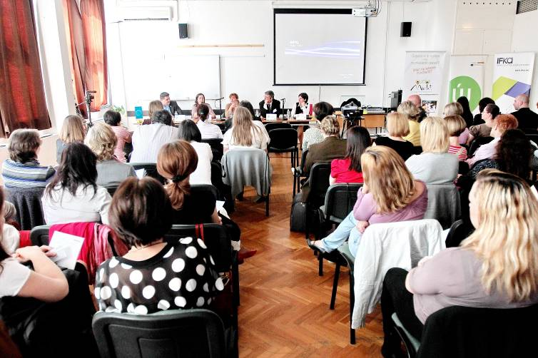

Teli terem a szakmai kerekasztalon

Csapó Gábor, a Munka kisgyermekkel program projektvezetője köszöntötte a résztvevőket, majd összefoglalta a projekt legfontosabb céljait: „A programot azért indítottuk el, hogy a kisgyermekes szülőknek segítsünk visszajutni a munka világába. Feladatunk a munkaközvetítésen túl a cégekkel való kapcsolattartás is.” Hangsúlyozta: „A mai munkaerőpiaci helyzetben nem az okozza a fő problémát, hogy nincsenek állások, hanem hogy a kereslet és a kínálat nem ér össze. A Munka kisgyermekkel program a munkába visszatérő szülőknek nemcsak munkahelyet, hanem a megfelelő munkahelyet segít megkeresni a céges és a szülői igények összehangolásával.” A pódiumbeszélgetés során a projektvezető felhívta a figyelmet a munkakeresés során felmerülő tipikus hibákra. Lényegesnek tartja például, hogy az interjúk során a kisgyermekes szülők cégspecifikusan készüljenek fel; ez pedig már az önéletrajz cégre szabott megírásánál kezdődik.

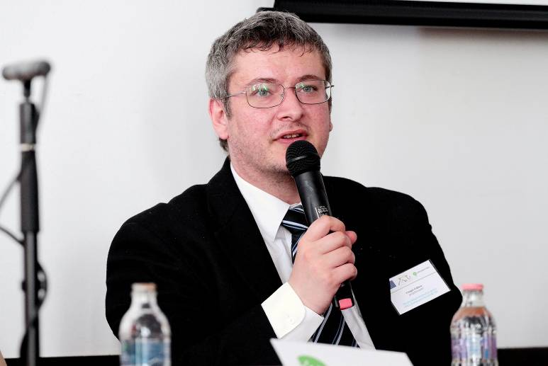

Csapó Gábor, a Munka kisgyermekkel program projektmenedzsere

A mai gazdasági helyzetben kifejezetten célszerű lehet az atipikus foglalkoztatási formák, mint például távmunka alkalmazása, hiszen jelentősen költségcsökkenés érhető el vele, megspóroltató például a rezsi, az iroda bérleti díja, vagy az alkalmazott közlekedésének térítése.
A távmunka megfelelő körülményeinek kialakításáról Lukenics Viktor, az IGS Informatika igazgatója beszélt. Az ügyvezető felhívta a figyelmet arra, hogy a távmunkát a cégek gyakran – az ő szemszögükből teljesen jogosan - fenntartásokkal kezelik: megkérdőjelezik az üzleti adatok megfelelő védelmét, a munka eredményességét és hatékonyságát, illetve a munkavégzés ellenőrizhetőségét. „Mindez az irodán kívüli munkavégzés szabály- és keretrendszerének kialakításával védhető ki; a kisgyerekes szülők ennek ismeretében be tudják mutatni a megfelelően kezelt és ellenőrzött távmunka lehetőségének előnyeit akár egy állásinterjún is.” – fejtette ki.

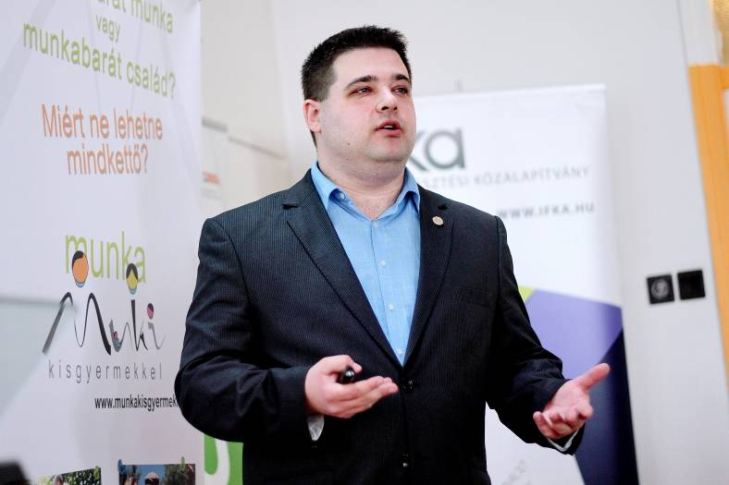

Lukenics Viktor, az IGS Informatika igazgatója

Atipikus foglalkoztatási jó gyakorlatokat Kovács Márta, a British Telecom Munkavállalói Elköteleződésért Felelős Projektvezetője mutatott be; a British Telecom brit mintára ugyanis nagymértékben támogatja az atipikus foglalkozási formákat hazánkban is. A cégnél megengedett mind a távmunka, mind a rugalmas munkakezdés és a részmunkaidő.

A projektvezető kifejtette: „Potenciális meghódítandó területként tekintünk a MuKi-hoz csatlakozott szülőkre, hiszen ők az a célcsoport, akiknek szüksége lehet az általunk kínált munkakörülményekre.” A vállalat a kisgyermekes munkavállalók támogatása érdekében 2013-tól céges családi napközit is biztosít munkába visszatérő kisgyermekes kollégái számára.

A szülők által megfogalmazott, munka és magánélet összeegyeztethetőségét érintő kérdések kapcsán Keveházi Katalin, a Jó-Lét Alapítvány vezetője az atipikus foglalkoztatási rendszer leggyakoribb akadályaiként a technikai feltételek megoldatlanságát, a gyermekgondozási férőhelyek szűkös voltát, illetve a sok esetben egyenlőtlen otthoni munkamegosztást jelölte meg; hangsúlyozta viszont azt a tényt, hogy a kisgyermek megjelenése a családban nemcsak az édesanya, hanem az édesapa életének körülményeit is nagymértékben megváltoztatja. A szakértő említést tett a kormány által kidolgozott „Munkahelyvédelmi Akcióterv”-ről, amelynek hatása lehet a kisgyermekes szülők elhelyezkedésére, hiszen speciális járulékkedvezményeket említ kisgyermekes szülők foglalkoztatása esetén.

Az egyik felszólaló édesanya elmondta, hogy jónak tartja a kisgyermekes szülők munkába segítésével foglalkozó kezdeményezéseket, de felhívta a figyelmet arra, hogy bár az ilyen programok rendkívül nagy segtséget nyújtanak, a változást és a munkába való visszatérésre való felkészülést mindenkinek magának érdemes elkezdenie.

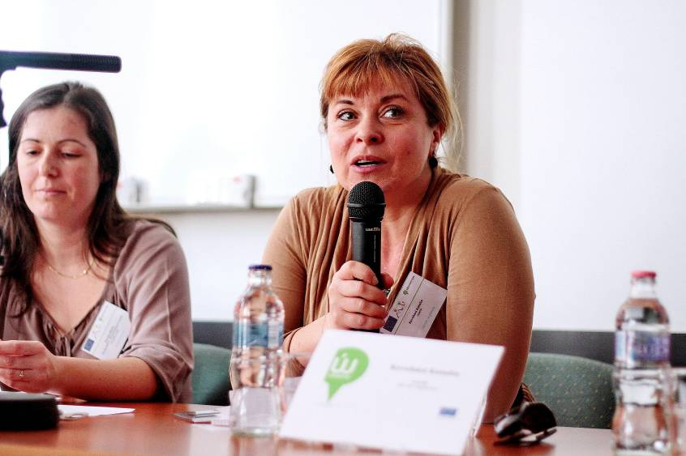

Kovács Márta (British Telecom, balra) és Keveházi Katalin (Jól-Lét Alapítvány, jobbra)

Kiss Gábor Boldizsár, a Budapesti Művelődési Központ (BMK) koordinációs és fejlesztési osztályvezetője így nyilatkozott a MuKi kapcsán: „Teljes mértékben azonosulni tudunk a program céljaival. Mi sem bizonyítja ezt jobban, mint hogy a közeljövőben két fogyatékkal élő kisgyermekes szülőt várunk vissza csapatunkba.”

Délben megkezdődött az állásbörze; a résztvevő cégek és a szülők folytathatták a kerekasztalon elindított beszélgetéseket, illetve a résztvevők egy különteremben a bemutatkozni vágyó cégek rövid prezentációit hallgathatták meg.

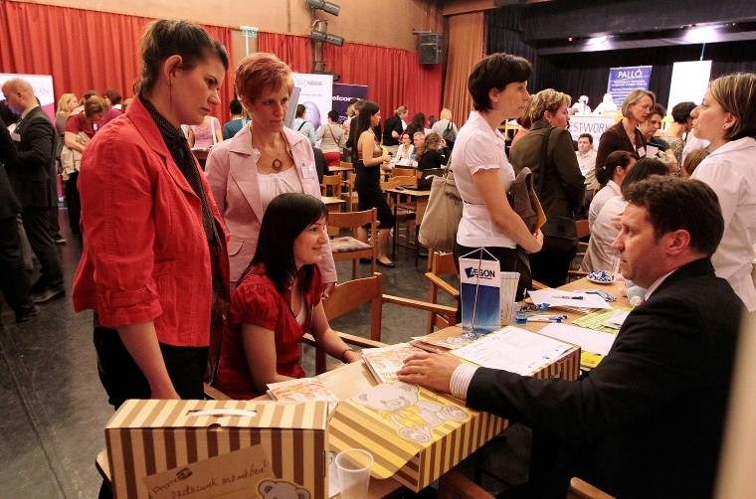

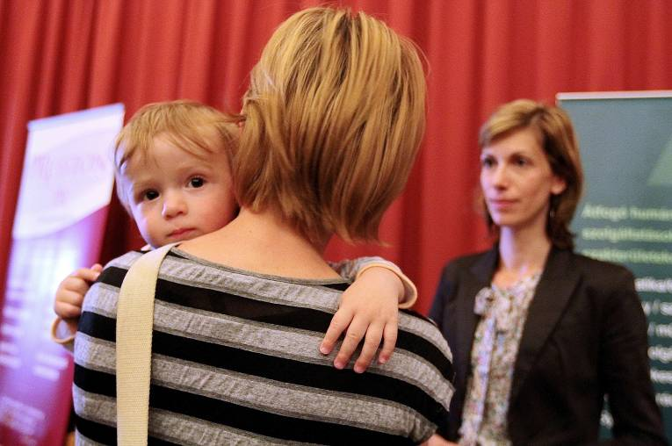

Állásbörze a nagyteremben

A rendezvényen létrejött kapcsolatok, elhelyezkedések alakulását a Munka kisgyermekkel program figyelemmel kíséri: ha megállapodás születik, akkor az együttműködést a program hat hónapon keresztül támogatja, és szükség esetén javaslatot tesz a kialakított foglalkoztatási forma módosítására.

A rendezvényen a gyermekfelügyeletet az IFKA Iparfejlesztési Közhasznú Nonprofit Kft. megbízásából a Micimackó Játszóház biztosította.

Németh Sarolta, a projekt kommunikációs vezetője a program végén elmondta: „Minden dolgozni vágyó szülőt szeretettel várunk a programba – a most jelentkező szülők a Munka kisgyermekkel program munkaközvetítési szolgáltatásait, illetve a mentorálást fogják tudni igénybe venni. További cégek – mind kis, mind közép, mind nagyvállalatok – jelentkezését is szívesen fogadjuk.”
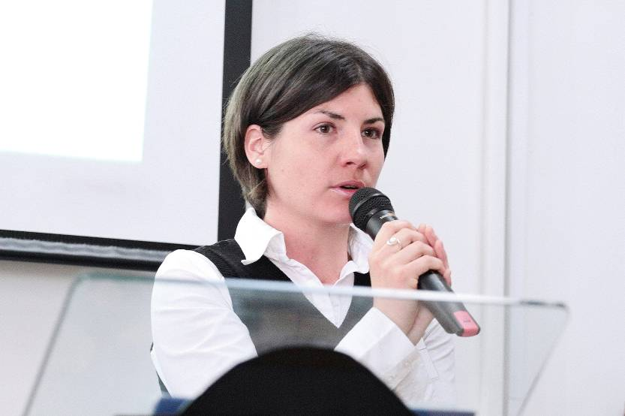

Németh Sarolta, a Munka kisgyermekkel program projektmenedzsere

További információ: www.munkakisgyermekkel.hu
Szülői csatlakozás: jelentkezes@munkakisgyermekkel.hu
Céges csatlakozás: connect@munkakisgyermekkel.hu

A TÁMOP–1.4.3.-10/1-2F-2011-0010 számú projekt az Új Széchenyi Terv támogatásával valósul meg.

A szakmai kerekasztal és az állásbörze kiemelt partnere: Budapesti Művelődési Központ
Az esemény médiatámogató partnere: Babanet.hu

A projekt kommunikációs vezetője: Németh Sarolta, IFKA Iparfejlesztési Közhasznú Nonprofit Kft. (06-1-312-2213/ 155, nemeth@ifka.hu)

A Munka kisgyermekkel (MuKi) program kommunikációs partnere az Iparfejlesztési Közalapítvány megbízásából a PResston PR Kft.

További információ és interjú egyeztetése:

Fükő Adrienn, PR vezető

E-mail: adrienn.fuko@presstonpr.hu

Tel: (36 1) 325 9488, Mobil: (36 30) 769 8697

---------------------------------------------------
Munka kisgyermekkel program
IFKA Iparfejlesztési Közhasznú Nonprofit Kft.
H- 1063 Budapest, Munkácsy Mihály u. 16.
www.munkakisgyermekkel.hu
www.ujszechenyiterv.gov.hu

